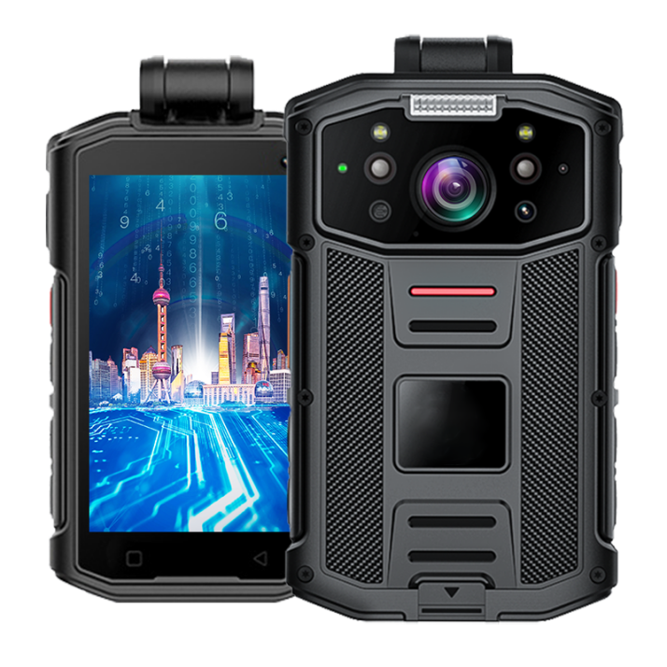
名称：4G执法视音频记录仪
型号：A7S
基本配置
主芯片 | MTK MT6758 8核处理器2.3G高速低功耗处理器
操作系统 | Android 7.1智能操作系统
视频压缩 | H.264/H.265高清编码
镜头模组 | 主摄像头：索尼IMX376 ； FOV：164度 ； F/NO=2.5；  前置副摄像头：索尼13M ； AF摄像头；  后置摄像头：格科威5M；FF摄像头
Memory | 2+16GB标配
显示屏 | 3.0寸IPS屏480（RGB）*800，窄边框+ON CELL多点触控屏
全网通 | 4G cat7信号、双频Wifi信号、AP专网
喇叭 | 15*25mm 1.5W BOX大功率防水喇叭
I/O接口 | TYPE C接口(可外接摄像头，视频输出线)标准耳机接口、SIM卡
定位 | 内置GLONASS/GPS组合定位+AGPS，支持北斗BEIDOU/Galileo伽利略
光敏传感器 | 标配，用于检测环境光线，控制红外灯的自动开启和关闭
动作传感器 | 加速度传感器（标配），支持陀螺仪（选配）
存储卡 | 内置TF卡，最大256GB
Wifi | 支持802.11b/g/ac双频wifi，2.4GHz+5GHz
蓝牙/NFC | 内置蓝牙4.1，标配NFC，可读取身份证信息（选配）
人脸识别 | 支持（选配）
卫星定位 | 内置GPS/北斗/GLONASS精准实时定位，并具备电子围栏，轨迹记 录及查询等功能
功能参数
视频分辨率 | 3840*2160/30FPS（选配），1920*1080/30FPS，1920*1080/60FPS，1280*720/30FPS，1280*720/60FPS，640*480/30FPS
拍照像素 | 800万，1300万，3200万，4200万
红外夜视 | 5米距离可视角度范围内红外光能覆盖70%有效面积，可视距离15米
录像功能 | 支持30秒预录，支持录像抓拍
拍照功能 | 自动白平衡，10倍数字变焦
畸变矫正 | 水平，垂直双方向矫正，畸变小于15%
本机回放 | 支持本机回放，可通过触控屏调节进度条任意播放
重点标记 | 可对执法仪所记录的文件做重点标记
叠加信息 | 设备序列号+警员信息，年月日时分秒，位置信息
遥控功能 | 多种遥控录像方式，可通过手机APP遥控，声音遥控
软件平台
视频直播 | 系统后台可直接调取执法仪实时高清视频，延时小速率高，利于指挥中心掌握前方动态
文件无线上传 | 音视频数据可通过网络信号远程上传至服务器
集群对讲 | 超大PTT按键，50万次寿命，支持终端对终端，终端对群组，临时组对讲
手机APP直连 | 通过手机、平板电脑等智能终端，连接执法仪
管理功能 | 考勤管理、系统日志、大数据分析、设备管理、用户管理、远程升级
信息下发 | 文字或图片信息可直接下发到终端
S0S功能 | SOS一键报警
系统兼容 | Web端应用，PC端应用，Android应用
电池
电池 | 可更换高压电池：3050mAh（标配一块）
充电方式 | 适配器/PC-USB辅助充电/车载USB，具备快速充电功能，5V/2A充电
内置电池 | 内置小电池，更换电池可5分钟内不断电（标配一块电池）
拍摄时长 | 单电池默认分辨率可连拍12小时以上，开启4G可连拍8小时以上，  飞行模式可待机1000H，充电≦2小时
节能模式 | 3分钟内无操作自动关屏进入省电模式
外观结构
外观工艺 | 双色模工艺，软胶按键，具备按键限位
外观规格 | 尺寸：90mm*60mm*20.5mm，重量：160g
防护等级 | IP68，2米内任意6个面累计跌落30次无损
工作环境 | 温度：-30～55℃，相对湿度：40%～80%
存储环境 | 温度：-40～60℃，相对湿度：93%（40℃）
专用底座 | 配备专用充电底座，充电同时可上传数据

温馨提示：由于产品版本不断更新，以上内容如与实际产品存在差异，请以实物为准，本信息仅供参考

